研展技術通告-正航系列小百科
如何查看目前哪些操作人員在線上及如何設定人員超過幾分鐘不使用系統即踢除呢?
※如何查看目前哪些操作人員在線上及如何設定人員超過幾分鐘不使用系統即踢除呢?
★請至〔資料庫〕／〔網路版使用狀況〕／〔使用者〕➔(適用於版本為6.0.30.11以上者)。
或〔關於〕／〔網路版使用狀況〕／〔使用者〕➔(適用於版本為6.0.29.9以下者)。
☆以下圖為例：使用者編號009登入01公司,目前只使用一套系統，此使用者電腦名稱為PC17。
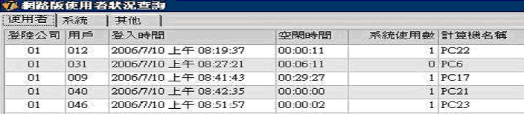
將近30分鐘未使用系統

★請至〔資料庫〕／〔網路版使用狀況〕／〔其他〕➔(適用於版本為6.0.30.11以上者)。
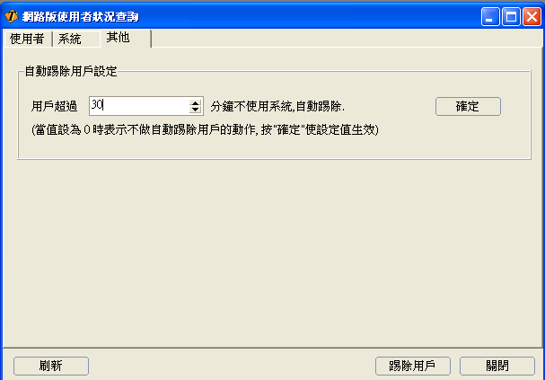
若超過30分鐘未使用系統，系統會自動刪除此用戶唷！
此鈕可手動踢除閒置太久的用戶

